3-3 解：系统的传递函数为：
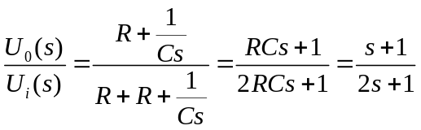
系统初始条件为：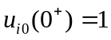,输入为：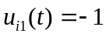
所以系统对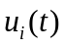的输出相应为：
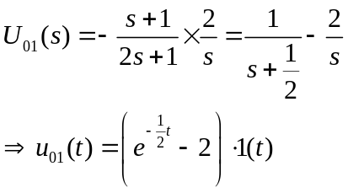
所以系统的输出为：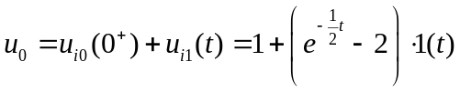
3-11（1）解：系统的传递函数为：
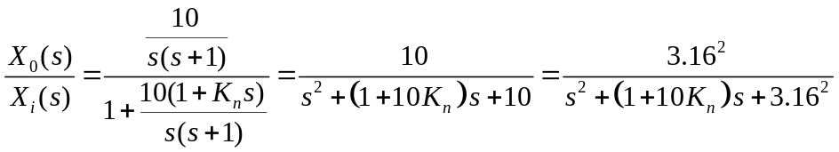
所以根据：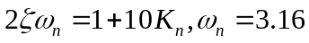得到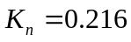
3-13（1）解：系统的传递函数为： 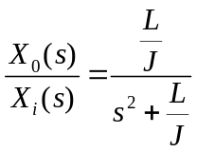
所以阶跃输入响应为：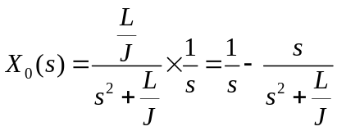
拉氏反变换为：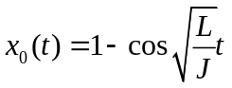，系统输出为振荡输出，L,J影响系统输出频率。
（2）解：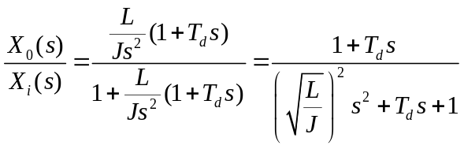
系统临界阻尼，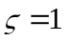，所以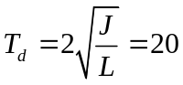
（3）解：由（1）知，当系统阶跃输入时，
所以根据系统输入输出特性得：
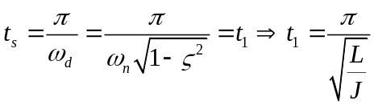
又，在t₁时，输出为1，所以
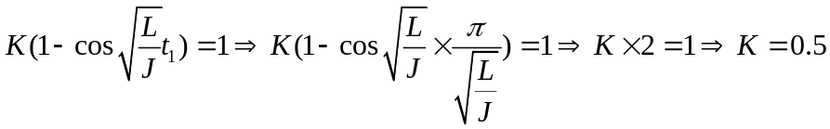
3-19解：由题意可知：
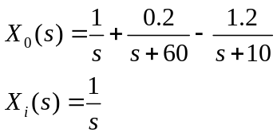
所以系统传递函数为： 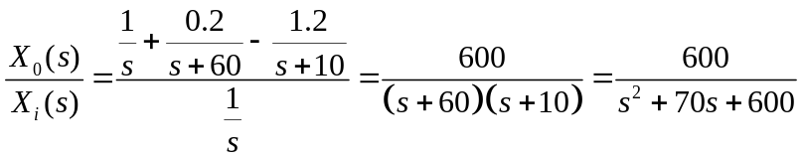
所以